Floquet-BdG TBC 有限尺寸对照
N=160 的 0 隙体 winding 与端点候选
11 个定向算例 · 7 项独立复核 · N=80／160／320 端点趋势
2026-11-11 N=320 TBC winding 尚未计算

目录
以下页码为可见缓存；在 Word/WPS 中更新域可刷新。

一、N=160 定向 0 隙算例 2
二、N=80／160／320 端点趋势 3
三、独立复核与解释边界 4

一、N=160 定向 0 隙算例
三种均匀控制与两种无序强度各 4 个固定 seed 组成 11 个 N=160 的 0 隙算例。K 矩阵参数为 rβ，半 kick 角为 rβ，完整对称旋转角为 2rβ。
$W0(N=160) = 1 （11/11 个定向主积分结果有效）$
r | seed／控制 | 类型 | W0 原始值 | 整数 | 最小体隙 | 端点通过
0.05 | — | 均匀均值 | 0.999895525013 | 1 | 0.0111281 | true
0.1 | — | 均匀均值 | 0.999895564651 | 1 | 0.0309471 | true
0.2 | — | 均匀均值 | 0.999895564672 | 1 | 0.0839051 | true
0.05 | 0 | 无序 | 0.999892762060 | 1 | 0.00254094 | false
0.05 | 1 | 无序 | 0.999888172153 | 1 | 0.00217039 | false
0.05 | 2 | 无序 | 0.999872112976 | 1 | 0.00143798 | false
0.05 | 3 | 无序 | 0.999887423017 | 1 | 0.00214579 | false
0.1 | 0 | 无序 | 0.999756993098 | 1 | 0.000988875 | false
0.1 | 1 | 无序 | 0.999894882777 | 1 | 0.00461644 | false
0.1 | 2 | 无序 | 0.999893189650 | 1 | 0.00334163 | false
0.1 | 3 | 无序 | 0.999870002524 | 1 | 0.00204504 | false
N=80 时 r=0.05、seed=2/3 的主积分未收敛，在 N=160 转为有效 1；该变化保留原始记录，不回写 N=80 状态。
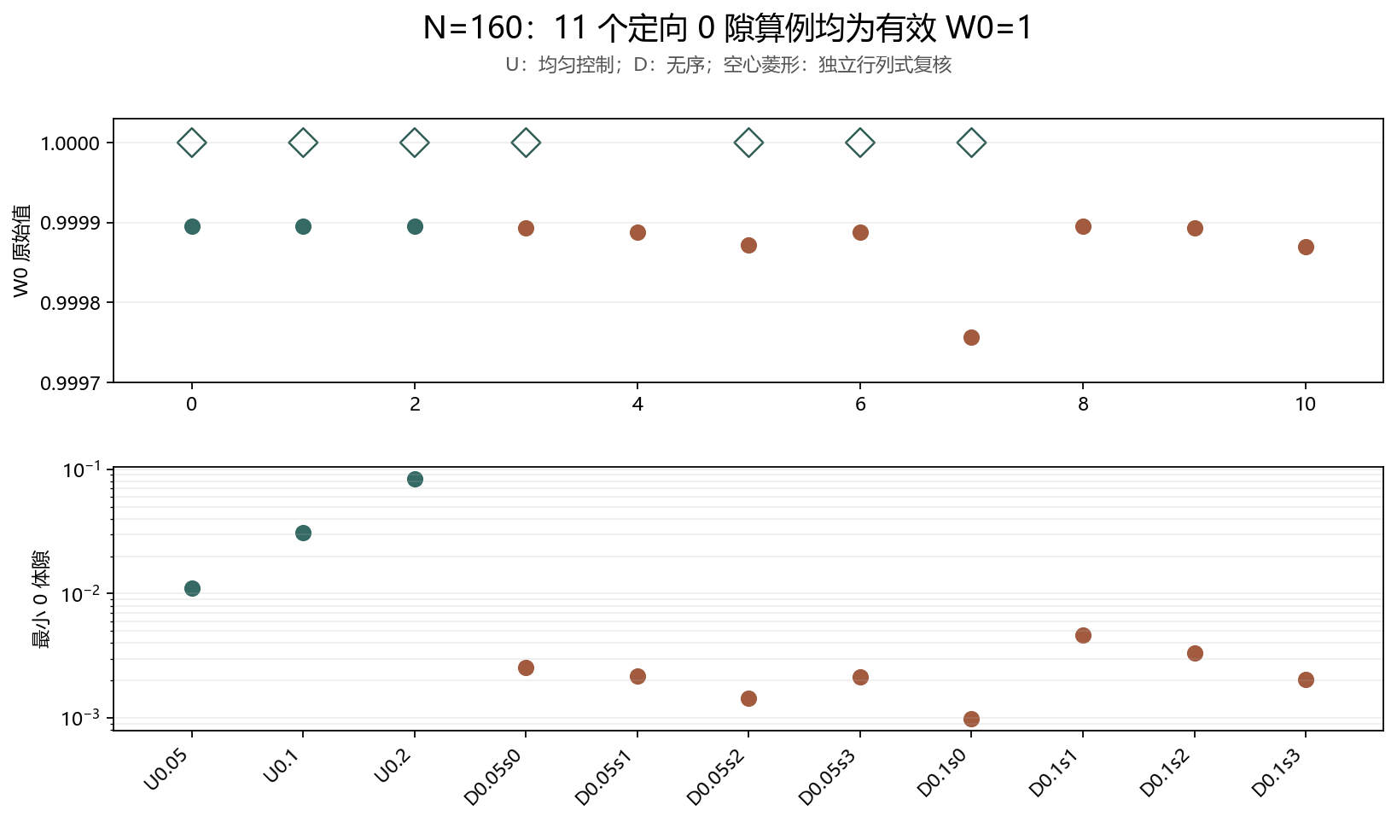
图 1 N=160 定向 winding 与最小体隙；菱形为独立复核。

二、N=80／160／320 端点趋势
端点通过率、端点权重和分离度来自同一随机序列的开链观测。N=160 新旧端点记录已逐行核对一致；N=320 只引用端点数据，没有反推 TBC winding。
r | N | 0 模通过/4 | 端点权重中位数 | 分离度中位数
0.05 | 80 | 0/4 | 0.277074 | 0.244514
0.05 | 160 | 0/4 | 0.266469 | 0.155970
0.05 | 320 | 2/4 | 0.424867 | 0.0184566
0.1 | 80 | 0/4 | 0.228923 | 0.268401
0.1 | 160 | 0/4 | 0.425609 | 0.118396
0.1 | 320 | 1/4 | 0.473033 | 0.0174658
0.2 | 80 | 0/4 | 0.364491 | 0.141806
0.2 | 160 | 4/4 | 0.626181 | 0.0210199
0.2 | 320 | 4/4 | 0.857288 | 0.0000663687
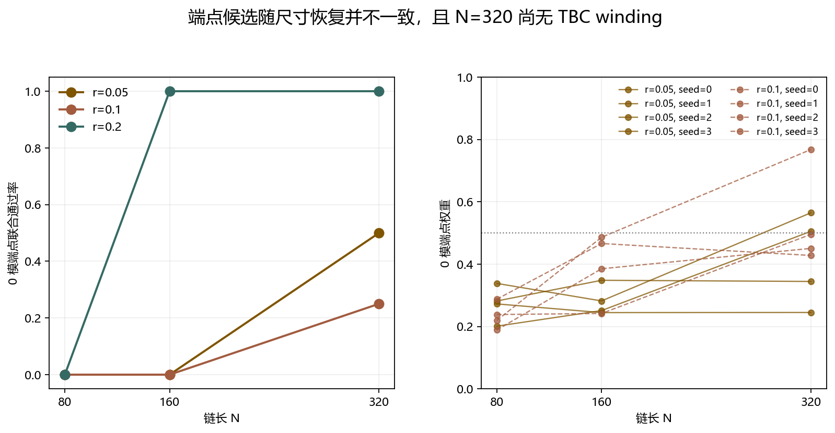
图 2 端点恢复并不一致；三个测量点不表示连续相界。
r | seed | N=80 W0 状态/整数 | N=160 W0 | N=320 端点通过 | N=320 端点权重
0.05 | 0 | ok/1 | 1 | false | 0.344437
0.05 | 1 | ok/1 | 1 | false | 0.244917
0.05 | 2 | not_converged/— | 1 | true | 0.564727
0.05 | 3 | not_converged/— | 1 | true | 0.505297
0.1 | 0 | ok/1 | 1 | false | 0.495586
0.1 | 1 | ok/1 | 1 | false | 0.450480
0.1 | 2 | ok/1 | 1 | true | 0.767657
0.1 | 3 | ok/1 | 1 | false | 0.427787

三、独立复核与解释边界
独立行列式复核包括三种均匀控制、两种强度的代表无序样本，以及 N=80 的两个原未收敛样本；7 项整数全部一致。
r | seed | 类型 | 主状态/整数 | 独立状态/整数
0.05 | 0 | 均值 | ok/1 | ok/1
0.1 | 0 | 均值 | ok/1 | ok/1
0.2 | 0 | 均值 | ok/1 | ok/1
0.05 | 0 | 无序 | ok/1 | ok/1
0.1 | 0 | 无序 | ok/1 | ok/1
0.05 | 2 | 无序 | ok/1 | ok/1
0.05 | 3 | 无序 | ok/1 | ok/1
判断层 | 当前证据 | 保留边界
N=160 体 winding | 11/11 主结果为有效 W0=1 | 不推广到未计算参数或尺寸
N=160 无序端点 | r=0.05、0.1 的 0 模均 0/4 通过 | 体整数与端点判据分离确实存在
N=320 端点 | r=0.05 为 2/4；r=0.1 为 1/4；r=0.2 为 4/4 | N=320 TBC winding 尚未计算
后续假说 | 有限尺寸交叉可解释部分恢复 | 尚不能证明热力学体边对应或排除失配
下一步定向计算 N=320 中端点已恢复的 r=0.05、seed=2/3 与 r=0.1、seed=2；未恢复 seed 继续作为对照，不能只扫描成功样本。
复现：python research/floquet-bdg-tbc/run_finite_size.py --merge-only；python research/floquet-bdg-tbc/verify_finite_size.py --merge-only。原始数据：finite_size_zero.json、finite_size_independent.json、disorder_results.json 及 floquet-bdg-disorder/results.json。

finite_size_zero.json. Eleven targeted N=160 zero-gap cases with corrected r*beta K-matrix convention and per-case checkpoints.
disorder_results.json and floquet-bdg-disorder/results.json. N=80/160/320 open-chain endpoint observations; N=320 TBC winding is not computed.
finite_size_independent.json and its two part files. Seven independent determinant-phase checks; all integer comparisons agree.

